Информация по проведению
«Недели технического творчества в Вологодской области»
в группе компенсирующей направленности «Карусель».

Воспитатель: Костенко Марина Владимировна
г. Великий Устюг, ноябрь 2019 г.

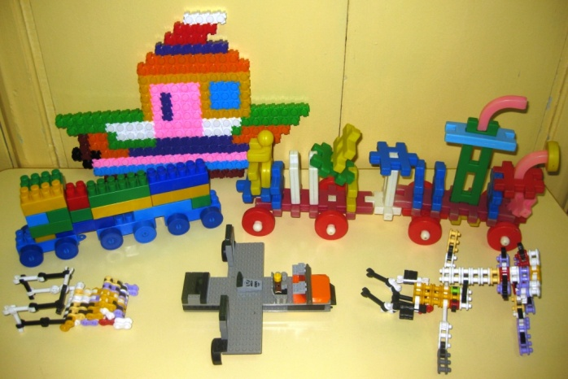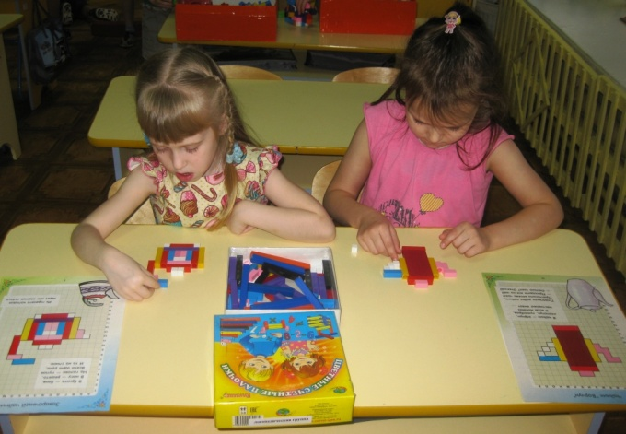
выставка поделок индивидуальная работа
«Такой разный транспорт». «Чайная посуда».
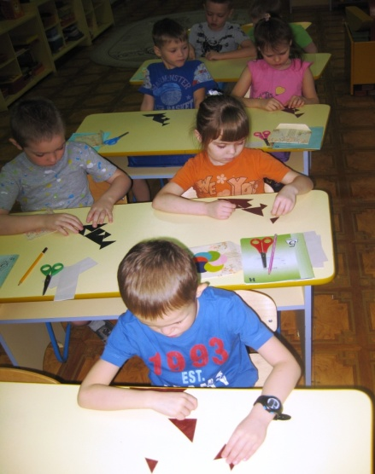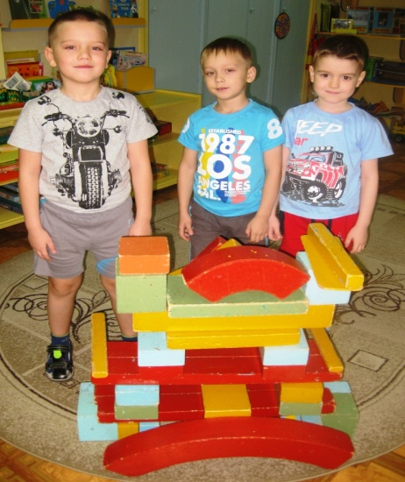
часть НОД по ФЭМП конструктивная игра
«Кенгуру» («Танграм»). «Магазин игрушек».

Конспект непрерывной образовательной деятельности по
Lego - коструированию для детей 5-7 лет в
группе компенсирующей направленности.
Тема: «Мы построим город».

Цель: Создание условий для развитие конструкторских способностей старших дошкольников через Lego-конструирование.
Задачи:
Образовательные: Закреплять умение прочного соединения деталей lego-конструктора.
Развивающие: развивать пространственное мышление и воображение детей, умение проявлять творчество и изобретательность в работе.
Воспитательные: воспитывать умение детей работать в команде.

Материалы: наборы конструктора Lego, набор человечков для обыгрывания построек.

Структура занятия.
- Вводная часть.
Раз, два, три – сложи детали,
Чтоб они машиной стали.
Собери гараж. Потом
Не забудь построить дом.
Можно к самому порогу
Проложить еще дорогу,
Выбрать место для моста -
То-то будет красота!

- Ребята, про что это стихотворение?
- Из чего можно построить все, что вы только захотите?
- Правильно, в нем говорится о конструкторе. Вот и сегодня мы с вами будем
строить из Lego. А что именно мы построим вы узнаете, отгадав загадку.
Расширяясь год от года, так растёт и строится,
Что в черте его дорога улицей становится. (Город)

II. Основная часть.
- Правильно, мы с вами будем строить город.
(Рассматривание картины с улицами города.)
- Ребята, скажите, что есть в каждом городе? (дома, больница, кафе, детская
площадка, автосервис…)
- Дети, а чтобы наш город был большим и красивым, с множеством
достопримечательностей, что нам нужно сделать?
- Правильно, нам надо разбиться на несколько команд, тогда мы сможем
построить много объектов нашего города.
(Дети делятся на команды самостоятельно по своему желанию).
- Ну вот, команды у нас созданы, скажи, Лавр, что будет строить ваша
команда? (детскую площадку)
- Катя, а что в городе построите вы? (кафе).
- Руслан, какой объект договорились строить вы? (автосервис).
- Ну, теперь можно отправляться на нашу стройку.
Мы по городу шагаем, много видим, называем: (маршируют)
Светофоры и машины, ярмарки и магазины,
Скверы, улицы, мосты, и деревья, и кусты.
(показывают воображаемые объекты)
Дети под музыку строят свои объекты, по окончании объединяют их в общий город.
III. Заключительная часть.
- Ребята, посмотрите, какой красивый город у нас получился.
- Как думаете, интересно в нем будет жить? Комфортно и удобно ли будет
его жителям? (Ответы детей).
- Вы все большие молодцы, потому что смогли построить такой интересный
город, а теперь я предлагаю вам поиграть в этом построенном городе.

